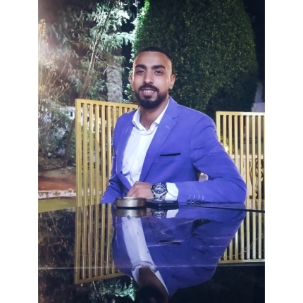

**Mohamed Elaraby**

Irrigation & landscape engineer



الملف الشخصي

الملف الشخصي

الملف الشخصي

ي

مهندس زراعي ذو خبره علميه والخبرة الفنية في التنفيذ،

إدارة وإعداد تقارير الانشاءات والحفاظ على أعلى مستويات السرية،

لديّ درجة البكالوريوس في الهندسة الزراعية

وأنا أتطلع دائما إلى المستقبل الذي سأصبح فيه أفضل مهندس زراعي



**التواصل**

**NAME Mohamed Gamal Elaraby**

**PHONE 01124249317**

**EMAIL** [**m.el3araby16@gmail.com**](mailto:m.el3araby16@gmail.com)[**Mohamed_gamal2282@yahoo.com**](mailto:Mohamed_gamal2282@yahoo.com)

[WWW.HELPSHARED.COM](https://www.helpshared.com/2015/12/contoh-cv-lamaran-kerja-menarik-desain.html)

**التعليم**



درجة البكالوريوس في الهندسة الزراعية (يونيو 2023)

جامعة عين شمس



**الخبرة**

مهندس رى و لاند سكيب // يناير 2024 – يوليو 2024

شركة القاهرة الجديدة للمقاولات

* مهندس موقع تم العمل على صيانة شبكة الري والزراعة موقع شارع 44 بالعاصمة الإدارية.
* مهندس موقع إنشاءات هارد سكيب، تم استلام الموقع انشاءات والانتهاء من العمل على الهارد سكيب بمنطقة المثمنات داخل الكيان العسكري بالعاصمة الإدارية.
* تم استلام موقع انشاءات وتم العمل على سوفت سكيب
* وهارد سكيب موقع فلل القادة بالكيان العسكري بالعاصمة الإدارية.
* تم استلام زونة انشائات فى عمارات الضباط كمبوند النرجس بالكيان العسكرى والعمل ع انشاء الهاردسكيب وشبكة الرى بالكامل حتى النهاية



**computer**

**AutoCad**



**Microsoft office**